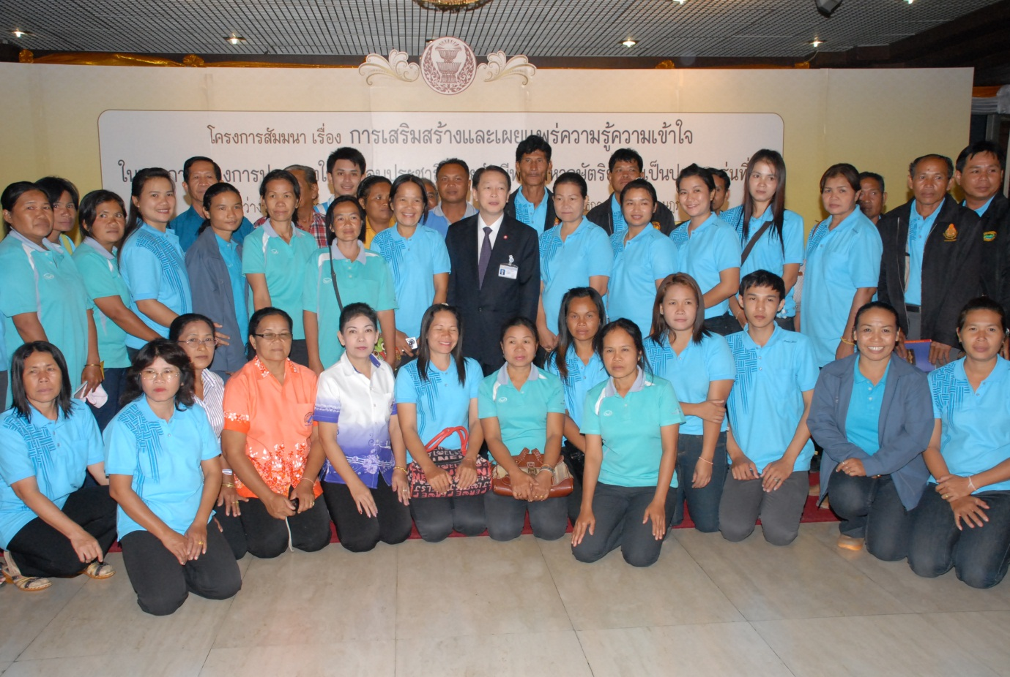


ศึกษาดูงานรัฐสภา

นายเจริญ จรรย์โกมล (ยืนกลาง) รองประธานสภาผู้แทนราษฎร คนที่หนึ่ง ให้การต้อนรับคณะผู้เข้าร่วมอบรมและศึกษาดูงานตามแนวเศรษฐกิจพอเพียงเพื่อพัฒนาศักยภาพในการบริหารจัดการความรู้และการบริหารจัดการองค์กร ของศูนย์การศึกษานอกระบบและการศึกษาตามอัธยาศัยอำเภอเกษตรสมบูรณ์ และองค์การบริหารส่วนตำบลสระโพนทอง อำเภอเกษตรสมบูรณ์ จังหวัดชัยภูมิ ที่เข้าศึกษาดูงานและเยี่ยมชมรัฐสภา ณ บริเวณห้องโถง อาคารรัฐสภา ๑ เมื่อวันก่อน

***********************************

